第1章 AutoCAD 2008概述
学习目标
- 使用各种方法启动和退出AutoCAD 2008软件
- 使用“选项”对话框设置AutoCAD 2008的工作界面
- 使用LINE命令和输入坐标点，绘制简单的图形
- 综合利用本章知识绘制三角板和机械小零件图形
目标任务&项目案例

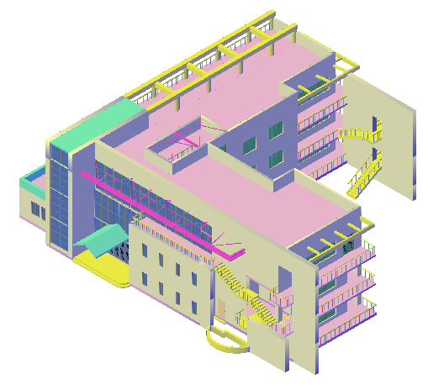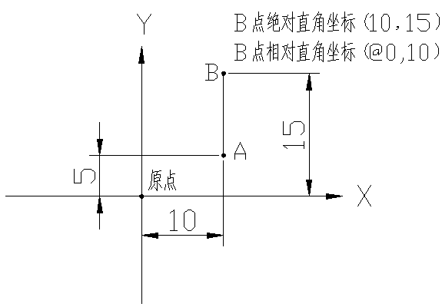

二维零件图 三维模型图 绝对与相对坐标

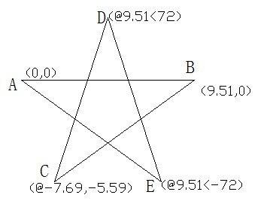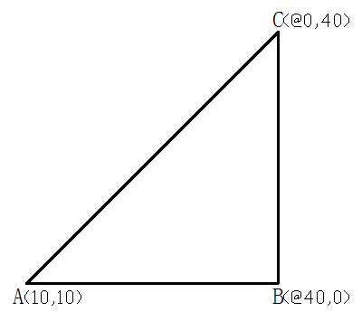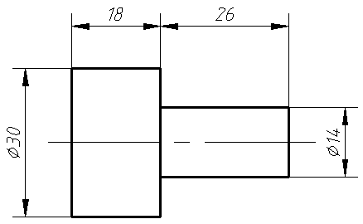

五角星 三角板 机械零件

通过上述实例效果的展示可以发现：在AutoCAD中不仅可以绘制二维图形，还可以绘制三维模型，在学习之前就应该了解与它相关的知识，为后面的学习打下坚实的基础。本章将具体讲解AutoCAD 2008的应用范围、启动与退出软件的方法、工作界面的认识与设置、帮助功能的使用以及坐标系与坐标点的使用方法。

1.1 AutoCAD 2008的初步认识
AutoCAD是一个常用的绘图设计软件，在使用之前应对它的应用范围、启动与退出方法及其工作界面有一个完整认识，下面分别进行讲解。

1.1.1 AutoCAD 2008的应用范围
AutoCAD是Autodesk公司开发的辅助绘图设计软件，从1982年推出至今，其版本由最初的AutoCAD 1.0经历了十几次升级，在电脑辅助设计领域中得到了极为广泛的应用。为帮助读者在最短的时间内学习更多的辅助设计知识，以及掌握最先进的绘图功能，本书将以AutoCAD 2008为例讲解它的具体应用。
AutoCAD与传统的人工设计绘图相比有很大的优势，因此广泛应用于机械、建筑、电子、石油、化工和冶金等行业。随着AutoCAD功能的不断增强和演化，它在地理、气象、航海和广告等方面也得到了大规模的应用。
为帮助读者对AutoCAD有一个清晰全面的认识，下面主要讲解它在机械和建筑方面的应用。

1．在机械方面的应用
AutoCAD在机械设计方面的应用相当普遍。使用它不仅可以快速绘制二维零件图，还可以进行三维建模等工作，另外，AutoCAD提供的许多辅助功能，如尺寸查询和图块使用等，使设计者完全摆脱了图板式设计的传统设计理念，提高了设计速度，从而有更多的时间考虑产品的可行性。只要按照1:1的比例绘制图形，设计者可以检查产品任意位置的尺寸，避免零件装配过程中产生的干涉现象。如图1-1所示为使用AutoCAD 2008绘制的二维零件图。如图1-2所示为使用AutoCAD 2008绘制的机械三维模型图。
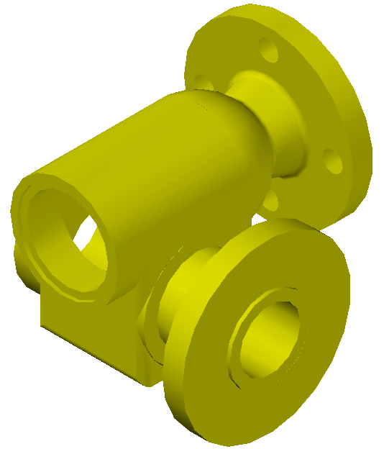

图1-1 二维零件图 图1-2 机械三维模型图

2．在建筑方面的应用
AutoCAD在建筑方面的应用也非常广泛，使用它可以更方便地绘制所需的平面图、立面图和剖面图。目前，市面上出现了许多以AutoCAD作为平台的建筑专业设计软件，如天正、ABD、建筑之星、圆方、华远和容创达等。要熟练运用这些专业软件，首先必须熟悉和掌握AutoCAD。如图1-3所示为使用AutoCAD 2008绘制的别墅平面图。如图1-4所示为使用AutoCAD 2008绘制的建筑三维模型图。
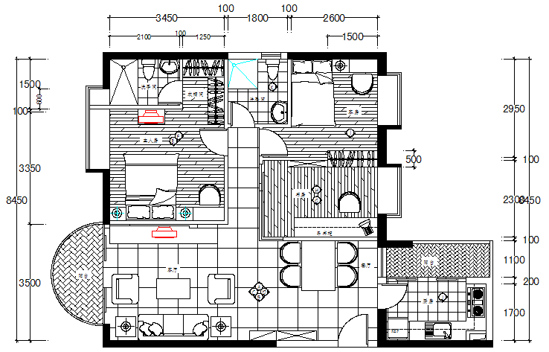

图1-3 别墅平面图 图1-4 建筑三维模型图

1.1.2 启动与退出AutoCAD 2008
使用一个软件，应先启动该软件；使用完之后，应退出该软件。这是软件操作的一般规律，AutoCAD 2008也不例外，所以在学习使用AutoCAD 2008前，应先学习它的启动与退出方法。

1．启动AutoCAD 2008
安装AutoCAD 2008后，就可以启动该软件并进行绘图操作了。启动AutoCAD的方法很多，主要有如下几种。
- “开始”菜单方式：选择“开始/所有程序/Autodesk/AutoCAD 2008-Simplified Chinese/AutoCAD 2008”命令启动AutoCAD 2008。
- 桌面快捷方式：双击桌面上的快捷方式图标启动AutoCAD 2008。
- 打开AutoCAD文件方式：如果用户电脑中有扩展名为.dwg的AutoCAD图形文件，则双击该文件图标，也可启动AutoCAD 2008并打开该图形文件。

2．退出AutoCAD 2008
在AutoCAD 2008中绘制完图形文件后，若需退出，主要有如下几种方法：
- 选择“文件/退出”命令。
- 单击AutoCAD窗口右上角的按钮。
- 单击AutoCAD工作界面标题栏左端的图标，在弹出的菜单中选择“关闭”命令。
- 按Alt+F4键。

1.1.3 认识AutoCAD 2008的工作界面
启动AutoCAD 2008后，将打开其工作界面，并自动新建一个名称为Drawing1.dwg的文件，如图1-5所示。其工作界面主要由标题栏、菜单栏、工具栏、绘图区、十字光标、坐标系图标、模型与布局选项卡、命令行、状态栏和“面板”选项板等组成。下面根据AutoCAD 2008工作界面各组成部分的位置，依次介绍其功能。
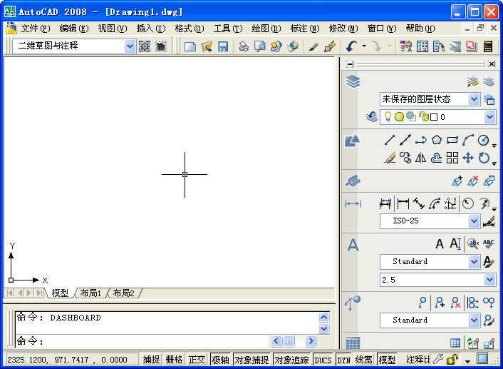
十字光标

坐标系图标

命令行

模型与布局选项卡

标题栏

菜单栏

“面板”选项板

绘图区

状态栏

工具栏

图1-5 AutoCAD 2008工作界面

1．标题栏
AutoCAD 2008的标题栏位于工作界面最上方，与其他应用软件的标题栏结构及功能类似，可分为左右两部分。其中左侧的图标及文字分别代表软件的类型和文件名称，右侧的3个按钮可分别实现AutoCAD 2008窗口的最小化、最大化/还原和关闭操作。单击按钮，可将窗口最小化；单击按钮，可将窗口最大化，同时按钮将会变为（还原）按钮；单击按钮，可退出AutoCAD 2008应用程序。
技巧：
如果用户在标题栏上单击鼠标右键，AutoCAD 2008将自动弹出相应的快捷菜单，选择不同的命令也可对窗口进行移动、还原、最小化、最大化和关闭等操作。

2．菜单栏
菜单栏位于标题栏下方，其中包括“文件”、“编辑”、“视图”、“插入”、“格式”、“工具”、“绘图”、“标注”、“修改”、“窗口”和“帮助”11个菜单项，每个菜单项中包含了与此菜单项相关的所有操作命令，所以菜单栏是使用AutoCAD执行各种绘图操作的命令集合。单击任意一个菜单项，将弹出对应的子菜单。各个菜单项的功能如下。
- 文件：用于管理图形文件，如新建、打开、保存、打印、输入、输出及发布等。
- 编辑：用于实现一些基本的编辑操作，如复制、剪切、清除、查找和替换等。
- 视图：用于管理AutoCAD绘图时的工作界面，如缩放图形、平移图形、重画图形、着色、渲染及工具栏管理等操作。
- 插入：用于在当前绘图状态下，插入图块或其他格式的文件，加快绘图的速度。
- 格式：用于设置与绘图环境有关的参数，即采用何种格式的图层、颜色、线型、线宽、文字样式、标注样式、点样式和绘图单位等来进行AutoCAD绘图。
- 工具：为用户提供了一些绘图过程中常用的辅助绘图工具，如拼写检查、尺寸查询、快速选择和设置UCS坐标系等。
- 绘图：为用户提供了绘制二维或三维图形时所需的所有命令，是绘图的一个重要菜单项，也是AutoCAD辅助设计的核心。
- 标注：用于对当前绘制的图形进行尺寸标注、公差及引线说明等。
- 修改：用于对当前绘制的图形进行编辑、修改，使图形达到要求。
- 窗口：主要在多文档编辑状态下使用，用于设置各文档的屏幕布置情况。
- 帮助：用于提供用户在使用该软件时所需的帮助信息。
在使用AutoCAD菜单命令时，单击菜单栏中的某个菜单项，除了可以看到菜单命令外，还会看到一些符号标记，如图1-6所示。这些符号标记是一种约定，通过它们用户可快速判断该命令的类别及使用方法，主要有如下几类。
- 黑色字符菜单命令：表示当前可使用该菜单命令进行绘图或其他辅助操作。
- 灰色字符菜单命令：表示该菜单命令暂时不可用，需要选择合乎要求的对象之后才能使用。
- 带符号的菜单命令：表示选择该菜单命令后将打开一个对话框，设置对话框中的相应参数后，AutoCAD才能执行此命令的相应功能。
- 带符号的菜单命令：表示该菜单命令下还包括下一级子菜单，用户可进一步选择下一级菜单中的命令，如图1-6（b）所示。
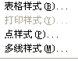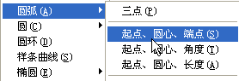
灰色字符菜单命令

黑色字符菜单命令

带
符号的菜单命令

（a） （b）

图1-6 不同类型菜单命令
提示：
默认情况下，在使用AutoCAD 2008绘图时，在绘图区中单击鼠标右键可弹出相应的快捷菜单，选择快捷菜单中的命令，可快速执行相应操作。

3．工具栏
工具栏是AutoCAD 2008为用户提供的一种输入命令和执行命令的快捷方式。工具栏由很多按钮形式的命令组成，用户只需单击某个按钮，即可快速执行该按钮的命令。AutoCAD 2008在工具栏中的左侧还新增加了一个“工作空间”工具栏，方便用户管理工作环境。
技巧：
如果用户忘记了某个按钮的含义，只需将光标移动到该按钮上面停留几秒钟，就会在下方出现该按钮所代表的命令名称。通过显示的名称即可快速确定其功能。

4．绘图区
绘图区也称为视图窗口，即屏幕中央的空白区域，是进行绘图操作的主要工作区域，用户使用AutoCAD绘制的所有结果都将显示在该窗口中。根据需要，还可增大绘图区域，其方法是：选择“视图/全屏显示”命令，AutoCAD 2008可暂时隐藏不常使用的工具栏，显示为全屏幕状态，再次选择该命令可恢复到正常状态。在全屏幕显示状态下，Windows的任务栏也将同时被隐藏，它适用于绘制完图形后查看最终效果的情况。
技巧：
按Ctrl+0键，可快速在AutoCAD 2008的正常绘图屏幕和全屏幕之间切换。

5．十字光标
在AutoCAD 2008中，默认情况下光标以白色在绘图区中呈十字显示，在绘制图形时，可根据十字光标判断图形的上下左右关系。

6．坐标系图标
坐标系图标位于AutoCAD 2008绘图区的左下角，它主要用于显示当前使用的坐标系以及坐标方向等。在不同的视图模式下，该坐标系所指的方向也不同。用户可以根据需要将坐标系图标打开或关闭。选择“工具/命名UCS”命令，打开如图1-7所示的UCS对话框，选择“设置”选项卡，在“UCS图标设置”栏中取消选中复选框，单击按钮，如图1-8所示，即可关闭坐标系图标。
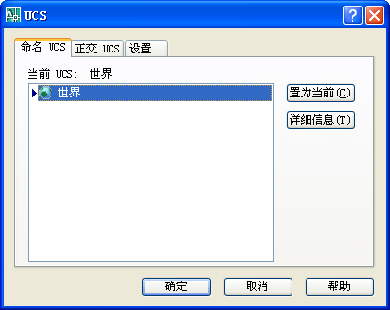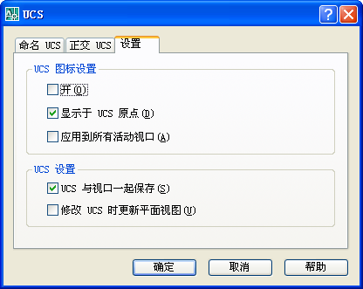
1

2

3

图1-7 UCS对话框 图1-8 “设置”选项卡
提示：
UCS坐标由两个箭头组成，一个指向绘图区右侧，另一个指向绘图区的上方。其中一个箭头有X标记，另一个箭头有Y标记，这些标记表示当前图形的X轴和Y轴方向。

7．模型与布局选项卡
模型空间和布局空间是AutoCAD的两个作图空间。顾名思义，模型空间就是指所画的为实物模型，布局空间就相当于图纸，所以常被称为图纸空间。一般情况下，可以通过选择“模型”和“布局1”、“布局2”选项卡来切换模型空间和布局空间。下面介绍模型空间和布局空间的含义。
- 模型空间：可以建立三维坐标系的绘图空间，用户的大多数设计工作均在此空间中完成，AutoCAD默认启动时进入的也是模型空间，模型空间如图1-9所示。
- 布局空间：只能进行二维操作，主要用于创建最终的打印布局，对图形最后的输出效果进行布置。用户在布局空间中创建的对象在模型空间中是不可见的，布局空间如图1-10所示。
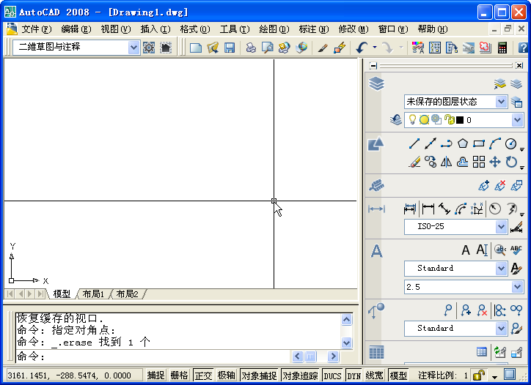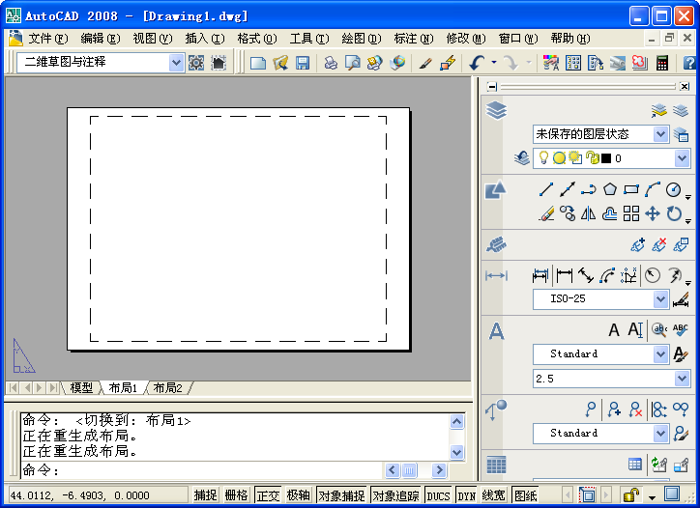

图1-9 模型空间 图1-10 布局空间
技巧：
默认情况下，布局选项卡只有两个。根据需要，还可新建布局，其方法很简单，直接在“模型”、“布局1”或“布局2”选项卡上单击鼠标右键，在弹出的快捷菜单中选择“新建布局”命令即可。

8．命令行
命令行是AutoCAD与用户对话的区域，在这里用户可以输入命令。执行命令后，还可查看命令的相关提示，如图1-11所示。在绘图时，合理使用命令行可以提高绘图速度。
等待输入命令

已执行的命令及相关提示

图1-11 AutoCAD 2008的命令行样式
使用AutoCAD绘图时，命令行一般有如下两种显示状态。
- 命令：表示系统等待用户输入命令，以绘制或编辑图形。
- 操作提示：当系统处于命令执行过程中时，命令行将显示各种操作提示，如命令分析和错误等，以方便用户快速确定下一步操作。
技巧：
按F2键可以打开一个文本窗口，在该窗口中可以查看多行命令，也可以在其中输入命令，命令提示行是跟随变化的。

9．状态栏
状态栏位于工作界面的最下方，主要由“坐标值”栏、辅助工具按钮和状态栏菜单按钮等组成，如图1-12所示。下面分别介绍各部分的作用。
辅助工具按钮

状态栏菜单按钮

“坐标值”栏

图1-12 状态栏组成
- “坐标值”栏：在该栏中，用户可快速查看当前光标的位置及对应的坐标值，移动十字光标，坐标值也随之变化。单击该区域，可关闭该功能。
- 辅助工具按钮：辅助工具按钮主要用于设置辅助绘图功能，属于开关型按钮，即单击某个按钮，使其呈凹陷状态时表示启用该功能，再次单击该按钮使其呈凸起状态时则表示关闭该功能。
- 状态栏菜单按钮：单击状态栏右侧的按钮，在弹出的下拉菜单中选择不同的命令可隐藏或显示状态栏的相应部分或按钮。

10．“面板”选项板
“面板”选项板集合了所有绘图按钮，让用户使用更加方便，把该选项板分解后，即是老版本中的工具栏。默认情况下，“面板”选项板包括“图层”、“二维绘图”、“注释缩放”、“标注”、“文字”、“多重引线”、“表格”和“二维导航”等工具栏。
技巧：
将十字光标移动到“面板”选项板中的某个工具栏左上角的图标上，稍等片刻软件会自动显示该工具栏的名称。

1.1.4 AutoCAD 2008的帮助功能
用户想快速掌握AutoCAD 2008的使用方法，可使用该软件的帮助功能。它不仅可指导用户进行绘图操作，还提供更多、更新的AutoCAD知识。选择“帮助/帮助”命令，打开如图1-13所示的“AutoCAD 2008帮助”窗口，其中左侧窗格用于选择查找信息的类别，右侧窗格显示所选信息的相关内容。
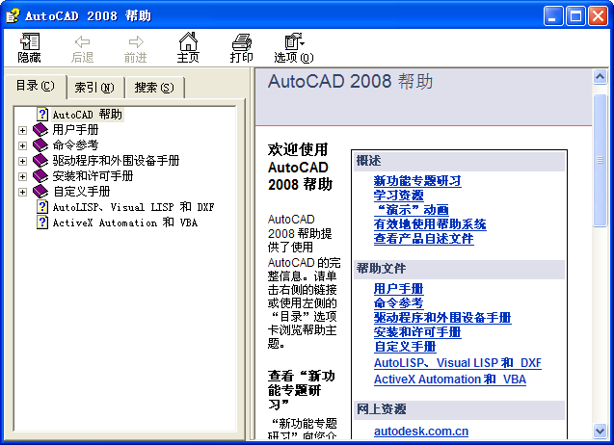

图1-13 AutoCAD的帮助系统
AutoCAD 2008帮助窗口的左侧窗格中包含多种查找信息的方法，选择不同的选项卡将使用相应的查找方式。如选择“目录”选项卡，将在左侧任务窗格中以树形结构显示帮助系统中的所有目录内容，其中带标记的目录表示下面还有子目录。另外在“命令参考”下的“命令”子目录中列出了AutoCAD 2008包括的所有命令，如图1-14所示。
如用户需查找某项操作的具体方法，可通过“搜索”选项卡完成。
【例1-1】 在帮助窗口中搜索直线的绘制方法。
（1）打开AutoCAD 2008的帮助窗口，选择“搜索”选项卡。
（2）在“键入要搜索的文字”下拉列表框中输入“直线”，按Enter键后将在下方的列表框中列出所有关于“直线”的选项。
（3）双击需查看的选项，如LINE选项，将在右侧的窗格中显示相应信息。单击其中的超链接，可查看具体的操作方法，如图1-15所示。
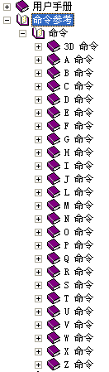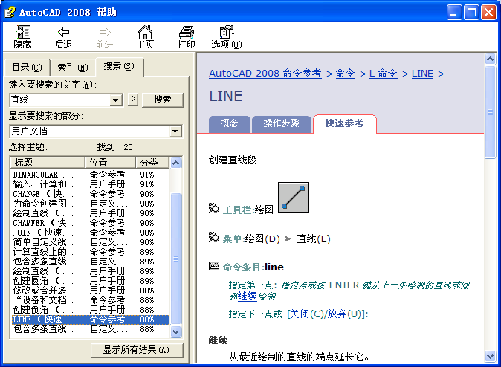
1

2

3

图1-14 查看命令 图1-15 搜索查寻信息

1.2 设置AutoCAD 2008的工作界面
根据不同的需要，用户可更改AutoCAD 2008的工作界面，使设计、绘图更加得心应手。工作界面的设置主要包括设置工具栏、绘图区颜色和十字光标样式等。

1.2.1 设置工具栏
工具栏是菜单命令的按钮表现形式，使用它可以快速实现绘图操作。默认情况下工具栏只显示少量菜单命令的相应按钮，用户可根据需要对其进行设置。

1．显示或隐藏工具栏
当用户在绘图时需要调用其他工具栏中的相关按钮，但操作界面中又没有该工具栏时，就需要对其进行调用。如要调用“标注”工具栏，可在工具栏的空白处单击鼠标右键，在弹出的快捷菜单中选择“ACAD/标注”命令，使其前出现标记，如图1-16所示。
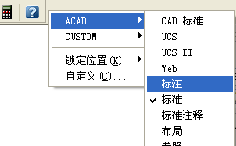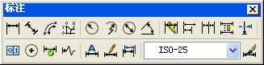

图1-16 调用“标注”工具栏
当工作界面中的工具栏太多时，单击其标题栏中的按钮即可将其关闭。

2．调整工具栏的位置
被调用的工具栏将毫无规则地显示在工作界面中，这样不利于绘图操作，此时可调整它们的位置，最大限度地保留绘图空间。
【例1-2】 移动“标注”工具栏。
（1）将十字光标定位到“标注”工具栏的标题栏处，按住鼠标左键不放，将其拖动到绘图区的任意位置，在拖动的同时，将有一个虚线框跟随移动，以指定工具栏移动后的位置，如图1-17所示。
（2）当工具栏被拖动到绘图区边界时，将自动隐藏其标题栏，如图1-18所示。
（3）将十字光标定位到工具栏前的位置并拖动，可调整隐藏标题栏后的工具栏位置。
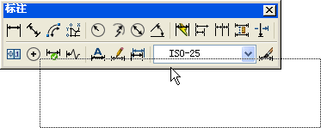

图1-17 移动工具栏时的工具栏样式 图1-18 移动工具栏到边界

1.2.2 设置绘图区的颜色
AutoCAD默认的绘图区颜色为黑色，根据用户的不同要求，可对其进行更改。设置绘图区的颜色主要是在“选项”对话框中进行。
【例1-3】 在“选项”对话框中设置绘图区的颜色为白色。
（1）在绘图区中单击鼠标右键，在弹出的快捷菜单中选择“选项”命令或选择“工具/选项”命令，打开“选项”对话框，如图1-19所示。
（2）选择“显示”选项卡，然后单击按钮，打开如图1-20所示的“图形窗口颜色”对话框。
（3）在“背景”列表框中选择“二维模型空间”选项，在“界面元素”列表框中选择“统一背景”选项，在“颜色”下拉列表框中选择绘图区的颜色，这里选择“白”选项。
（4）单击按钮，返回“选项”对话框，再单击按钮完成设置。
提示：
在“图形窗口颜色”对话框中可以选择不同的颜色，在“预览”栏中可以预览设置颜色后的效果。
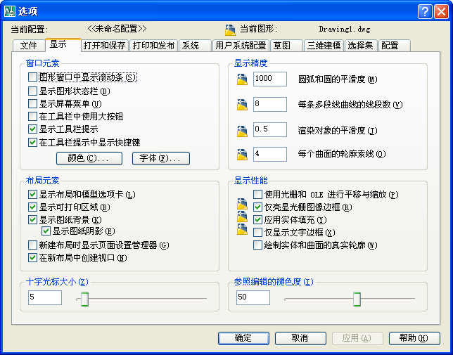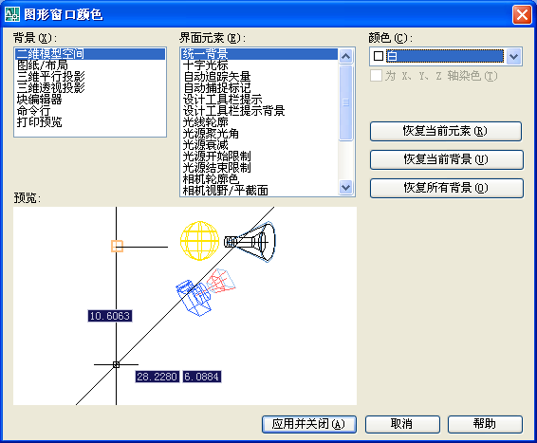
1

2

3

5

6

4

7

图1-19 “选项”对话框 图1-20 “图形窗口颜色”对话框

1.2.3 设置十字光标样式
改变绘图区的背景色之后，十字光标的颜色可能会显得不太醒目，因此用户可以改变十字光标的颜色。其方法与设置绘图区背景色的方法类似，只需在“图形窗口颜色”对话框的“界面元素”列表框中选择“十字光标”选项，再进行设置即可。
根据需要，用户还可以更改十字光标的大小，这样更方便绘图过程中的定位操作。其设置方法比较简单，只需在“选项”对话框的“显示”选项卡中，在“十字光标大小”栏中输入光标大小值或拖动滑块调整即可。
提示：
十字光标的大小是以全屏幕的百分比来确定的，默认大小为全屏幕的5%。

1.2.4 应用举例——设置个性工作界面
本例将通过“选项”对话框设置十字光标颜色为162色板颜色，十字光标大小为10，统一背景颜色为白色，然后在工作界面中显示“标注”、“文字”、“查询”和“参照”工具栏，并调整它们的位置，使其显示在绘图区左右两侧，最终效果如图1-21所示。
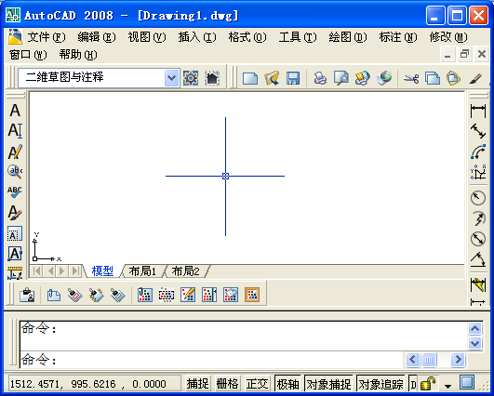

图1-21 最终效果
操作步骤如下：
（1）选择“工具/选项”命令，打开“选项”对话框，选择“显示”选项卡，然后单击按钮，打开“图形窗口颜色”对话框。
（2）在“背景”列表框中选择“二维模型空间”选项，在“界面元素”列表框中选择“十字光标”选项。
（3）单击“颜色”下拉列表框右侧的按钮，在弹出的下拉列表中选择“选择颜色”选项，打开“选择颜色”对话框。
（4）选择“索引颜色”选项卡，并选择162颜色色块，如图1-22所示，单击按钮，返回“图形窗口颜色”对话框。
（5）用相同的方法在“界面元素”下拉列表框中选择“统一背景”选项，并将其设置为白色。
（6）在“图形窗口颜色”对话框中单击按钮，返回“选项”对话框。
（7）在“十字光标大小”栏的文本框中输入“10”，单击按钮，返回工作界面，如图1-23所示。
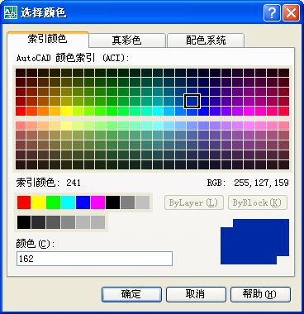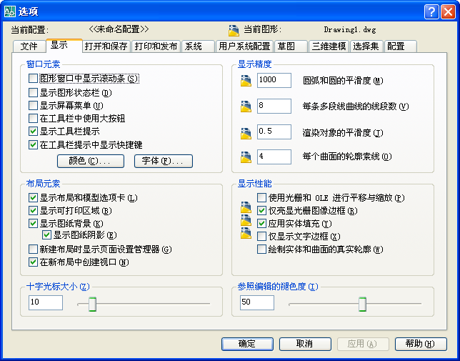
1

3

2

4

5

图1-22 选择十字光标颜色 图1-23 设置十字光标大小
（8）在工具栏空白处单击鼠标右键，在弹出的快捷菜单中选择ACAD命令，在弹出的子菜单中分别选择“标注”、“文字”、“查询”和“参照”选项。
（9）依次拖动绘图区中的工具栏，调整工具栏的位置，使其显示在绘图区两侧。

1.3 AutoCAD 2008的坐标系及坐标点
为方便描述图形的位置，AutoCAD 2008引入了坐标系的概念，任何物体在空间中的位置都是通过坐标系来表达的。要想正确、高效地绘图，必须先理解各种坐标系的概念，然后掌握图形坐标点的输入方法。

1.3.1 AutoCAD 2008的坐标系
根据定制对象的不同，AutoCAD 2008中的坐标系可分为世界坐标系和用户坐标系两种。

1．世界坐标系（WCS）
AutoCAD 2008默认的坐标系是世界坐标系（WCS），是固定不变的坐标系，它规定沿X轴正方向向右为水平距离的增加方向，沿Y轴正方向向上为垂直距离的增加方向，Z轴垂直于XY平面，沿Z轴垂直屏幕向外为距离的增加方向。世界坐标系总是存在于一个设计图形之中，并且不可更改。
提示：
在绘制工程图即二维图时，系统默认在XY平面绘制。

2．用户坐标系（UCS）
与世界坐标系相对的是用户坐标系，它是一种可改变的坐标系，用户不仅可以更改该坐标系的位置，还可以改变其方向，在绘制三维对象时非常实用。
单击UCS工具栏中的按钮或在命令行中执行UCS命令，然后在命令行的提示下选择相应的选项即可进行新建、移动、保存、恢复、删除和应用用户坐标系等操作，其具体操作步骤将在后面章节中详细讲解。

1.3.2 输入坐标点
在AutoCAD 2008中，坐标系除了可以按定制对象的不同分为世界坐标系（WCS）和用户坐标系（UCS）外，还可以按照坐标值参考点的不同分为绝对坐标系和相对坐标系。按照坐标轴的不同，分为直角坐标系、极坐标系、球坐标系和柱坐标系等。使用不同的坐标系就可使用不同的方法输入绘图对象的坐标点，下面分别进行具体讲解。

1．使用绝对坐标系输入点
绝对坐标是一个固定的坐标位置，使用它输入的点坐标不会因参照物的不同而不同，它又分为绝对直角坐标和绝对极坐标。
1）绝对直角坐标
绝对直角坐标是通过在二维平面中根据距两个相交的垂直坐标轴的距离来确定点的位置。每一个点的坐标是沿着X轴、Y轴和Z轴来测量的。轴之间的交点称为原点，其坐标值（X,Y,Z）=（0,0,0）。
绝对直角坐标的输入方法是以坐标系原点（0,0,0）为基点来定位对象的所有点，当用户输入（X,Y,Z）坐标时，就可确定绘制对象的某一点位置。在（X,Y,Z）坐标中，X值表示该点在X方向到原点间的距离；Y值表示该点在Y方向到原点间的距离；Z值表示该点在Z方向到原点间的距离。
坐标系中有箭头指向的一端为正值方向，反之为负值方向，如图1-24所示为X和Y方向到原点间的距离均为10的情况。
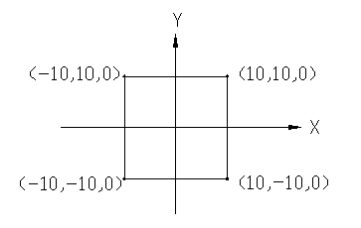

图1-24 输入绝对直角坐标
提示：
在绘制二维平面图时，可不输入Z坐标值，如输入坐标点（10,10,0）与输入（10,10）的效果完全相同。同时，应在英文状态下输入逗号“,”，每输入完一点的坐标值后必须按Enter键确认输入。
2）绝对极坐标
绝对极坐标是指输入点距原点之间的距离和角度，其中距离与角度之间用小于符号“<”分隔。如要指定相对于原点距离为10、角度为45°的点坐标，输入10<45即可。在输入坐标时，角度按逆时针方向为正值，按顺时针方向为负值，如（10<45）等同于（10<-315），两个坐标是指同一坐标点。

2．使用相对坐标系输入点
相对坐标是一个坐标值随参考对象不同而不同的坐标位置。它表示当前输入点相对于前一点的数值位置，同时它又分为相对直角坐标和相对极坐标两种。相对坐标与原点无关，在绘制图形时经常使用。在输入相对坐标值时，需要在坐标值前加上“@”符号。
1）相对直角坐标
相对直角坐标的输入方法是以上一点为参考点，然后输入相对的位移坐标值来确定输入的点坐标，与坐标系的原点位置无关。
相对直角坐标的输入方法与输入绝对直角坐标的方法类似，只需在绝对直角坐标值前加一个“@”符号即可。如（@10,20）表示输入点相对于前一点在X轴上移动10个绘图单位，在Y轴上移动20个绘图单位。
如图1-25所示，A点的绝对直角坐标为（10,5），B点的绝对直角坐标为（10,15），而B点的相对直角坐标就为（@0,10）。在输入坐标时，分别将B点的X坐标值和Y坐标值减去A点的X坐标值和Y坐标值（均为绝对直角坐标值），就可得到B点的相对直角坐标值（@0,10）。
图1-25 相对直角坐标
2）相对极坐标
相对极坐标与绝对极坐标较为类似，不同的是，相对极坐标是输入点与前一点的相对距离和角度，并需要在极坐标值前加上“@”符号。例如，要指定相对于前一点距离为20、角度为60°的点，只需输入（@20<60）即可。

1.3.3 应用举例——使用坐标点绘制五角星图形
下面将使用LINE命令，通过输入坐标的方式绘制五角星图形，效果如图1-26所示（立体化教学：\源文件\第1章\五角星.dwg）。通过练习，读者可以掌握各种坐标点的输入方法。

图1-26 五角星
操作步骤如下：
在命令行中输入LINE命令，并按Enter键执行命令。命令行操作如下：
命令: LINE 指定第一点: 0,0 | //执行LINE命令，并输入A点的绝对直角坐标值（0,0）
指定下一点或 [放弃(U)]: 9.51,0 | //输入B点的绝对直角坐标值（9.51,0）
指定下一点或 [放弃(U)]: @-7.69,-5.59 | //输入C点的相对直角坐标值（@-7.69,-5.59）
指定下一点或[闭合(C)/放弃(U)]: @9.51<72 | //输入D点的相对极坐标值（@9.51<72）
指定下一点或[闭合(C)/放弃(U)]: @9.51<-72 | //输入E点的相对极坐标值（@9.51<-72）
指定下一点或 [闭合(C)/放弃(U)]: C | //选择C选项闭合图形
提示：
本实例中输入的五角星各坐标，是为了练习输入坐标的方法而测量出来的。一般情况下，五角星并不会使用该方法进行绘制，而是通过绘制正五边形，然后再使用直线连接各点来完成绘制。

1.4 上机及项目实训

1.4.1 绘制三角板图形
本次实训将绘制三角板图形，其最终效果如图1-27所示（立体化教学：\源文件\第1章\三角板.dwg）。在该练习中将先启动AutoCAD 2008软件，设置好绘图区的颜色后，再使用LINE命令，利用输入相对坐标的方式绘制三角板图形。通过练习，熟悉启动软件、在命令行中执行命令以及使用坐标的方法。

图1-27 三角板
操作步骤如下：
（1）选择“开始/所有程序/Autodesk/AutoCAD 2008-Simplified Chinese/AutoCAD 2008”命令，启动AutoCAD 2008软件，系统自动创建一个空白文件。
（2）单击“面板”选项板中的按钮，关闭该选项板。
（3）选择“工具/选项”命令，打开“选项”对话框。
（4）选择“显示”选项卡，单击按钮，打开“图形窗口颜色”对话框。
（5）在“背景”列表框中选择“二维模型空间”选项，在“界面元素”列表框中选择“统一背景”选项，在“颜色”下拉列表框中选择绘图区的颜色，这里选择“白”选项。
（6）单击按钮，返回“选项”对话框，再单击按钮完成设置。
（7）在命令行中输入LINE命令，并按Enter键执行。命令行操作如下：
命令: LINE 指定第一点: 10,10 | //执行LINE命令，并输入A点的绝对直角坐标值（10,10）
指定下一点或 [放弃(U)]: @40,0 | //输入B点的相对直角坐标值（@40,0）
指定下一点或 [放弃(U)]: @0,40 | //输入C点的相对直角坐标值（@0,40）
指定下一点或 [闭合(C)/放弃(U)]: C | //选择C选项闭合图形

1.4.2 启动AutoCAD 2008并设置工作界面
综合利用本章所学知识，启动AutoCAD 2008软件，设置绘图区颜色和十字光标的大小，显示“文字”工具栏并关闭坐标系图标，最后退出软件。设置后的工作界面如图1-28所示。
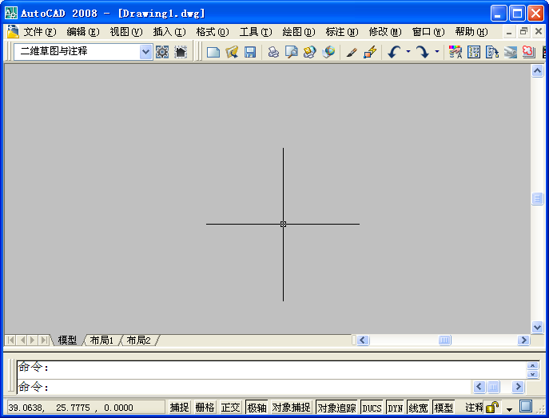

图1-28 最终效果
本练习可结合立体化教学中的视频演示进行学习（立体化教学：\视频演示\第1章\启动AutoCAD 2008并设置工作界面.swf）。主要操作步骤如下：
（1）通过双击桌面上快捷方式图标启动AutoCAD 2008软件。
（2）在绘图区中单击鼠标右键，在弹出的快捷菜单中选择“选项”命令，在打开的“选项”对话框中设置绘图区颜色为色板9，十字光标大小为15。
（3）在工具栏的空白处单击鼠标右键，在弹出的快捷菜单中选择“ACAD/文字”命令，显示出“文字”工具栏。
（4）选择“视图/显示/UCS图标/开”命令，取消选中“开”命令前面的标记，关闭坐标系图标。
（5）选择“文件/退出”命令，退出AutoCAD 2008软件。

1.5 练习与提高
（1）使用多种方法启动和退出AutoCAD 2008软件。

图1-29 小零件
（2）隐藏“标准注释”工具栏，显示“绘图”工具栏，并调整“绘图”工具栏的位置到工作界面上方。
（3）使用LINE命令，绘制如图1-29所示的零件图形（立体化教学：\源文件\第1章\小零件.dwg）。
提示：使用LINE命令绘制图形时，最好使用输入相对直角坐标绘制。本练习可结合立体化教学中的视频演示进行学习（立体化教学：\视频演示\第1章\绘制小零件.swf）。
总结AutoCAD的特点
经
验
技
巧

本章主要介绍了AutoCAD 2008的基础知识。为了能让初学者对该软件有更深刻的认识，这里总结AutoCAD以下几个特点供读者参考和探索：
- 具有完善的图形绘制功能和强大的图形编辑功能。
- 可以采用多种方式进行二次开发或用户定制。
- 可以进行多种图形格式的转换，具有较强的数据交换能力。
- 支持多种硬件设备和多种操作平台。
- 具有通用性、易用性，适用于各类用户，如AutoCAD设计中心（ADC）、多文档设计环境（MDE）、Internet驱动、新的对象捕捉功能、增强的标注功能以及局部打开和局部加载的功能，使AutoCAD系统更加完善。
- 在新增加的面板中，面板组是可以改变的，在面板的任意位置单击鼠标右键，在弹出的快捷菜单中选择“控制台”命令，再在弹出的子菜单中选择相应面板组名称即可显示或隐藏该面板组。

